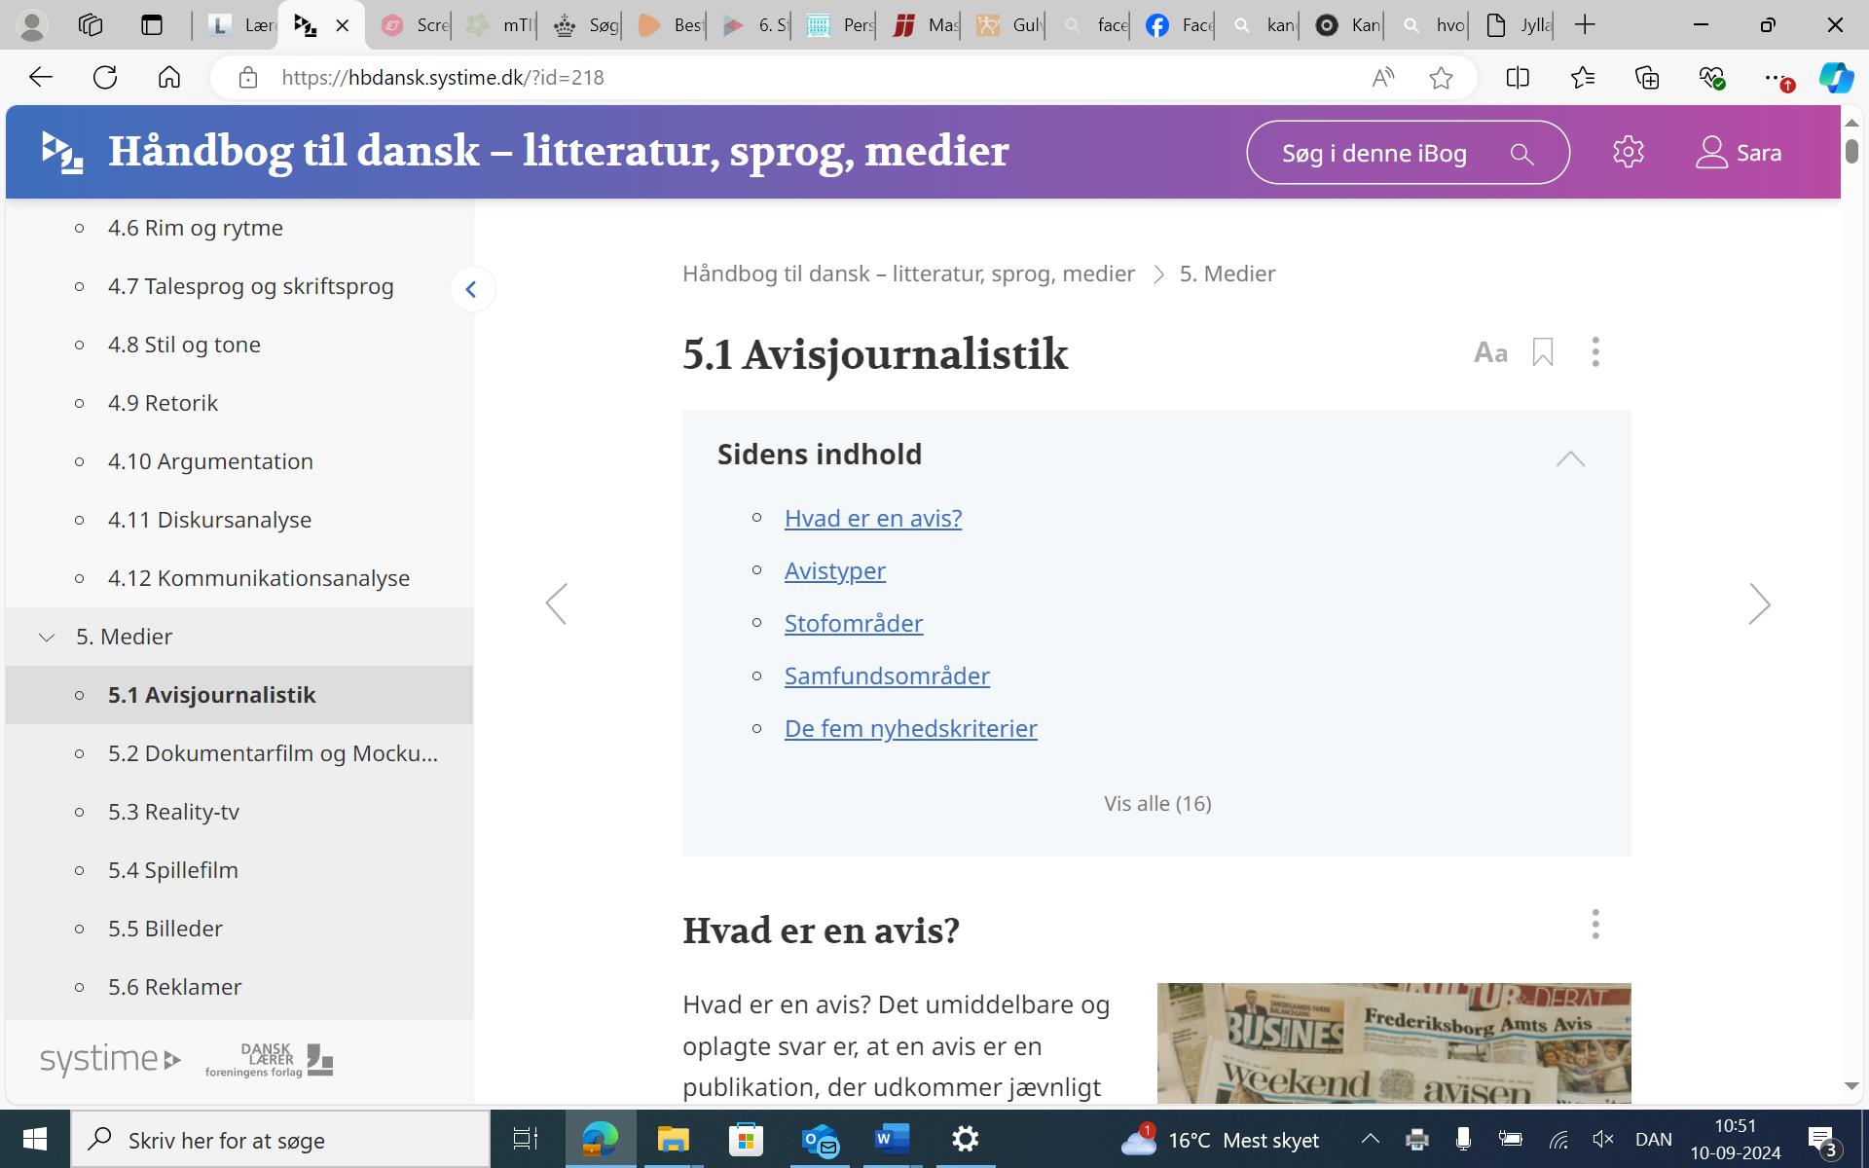

- Hvad er forskellen på henholdsvis, nyhedsstof, meningsstof og service- og livsstilsstof journalistik?

- Hvorfor fylder den egentlige nyhedsjournalistik mindre og mindre i de traditionelle aviser?

- Hvad er forklaringen på, at meningsstoffet og nyhedsanalyserne, hvor journalisten ikke blot rapporterer om aktuelle sager, men også analyserer og vurderer dem, får stadig større betydning?

- Hvordan er service og livsstilsstoffets til fordel for annoncørerne i avisen, dvs. hvordan kan de spille sammen?

- Hvad er forklaringen bag begrebet, omnibusavis?

- Hvilke partier og aviser hørte tidligere sammen?

- Hvordan kan man se, at aviserne stadig i dag repræsenterer forskellige politiske holdninger? Hvilke aviser tilhører hvilke fløje?

- Hvilke aviser kender I?

